特别注意：
1、全文中，中文使用“方正书宋简体”字体；英文、公式、符号使用“Times New Roman”字体。
2、建议作者最好使用Word 2007以下的版本排版。
3、为了公式及符号统一，请作者一定要使用MathType公式编辑器，不能使用Office 2007以上版本自带的编辑器（因为公式转换后会全部变成图片，需要重新录入）。
4. 本模板所有红字字体在完稿后均需删除。
5. 全文不要超过6页，不要贴代码，可以插图，讲重点，表达清楚、到位即可。

AR助力教育创新

【需同时提交PPT、源代码、可执行程序和Demo视频】
摘 要: 正文（几句话说清楚本报告的主要工作和主要贡献）.
伴随着科学技术的不断发展和进步，增强现实（AR)技术的应用领域越来越广，借助移动平台应用在教育教学设计中，能在有效提高教学质量的基础上，结合教学特性开展相应的教学活动，从而建构更加高效的课堂体系。本文从增强现实（AR)
技术的技术思维和优势入手，以我们开发的行星识别系统为例，对增强现实（AR)技术在教育教学中的设计和应用展开了讨论，以供参考。
//酌情删减
本文旨在介绍基于AR技术开发的行星识别系统。从项目背景入手，让读者了解该项目的开发和实施意义；其次通过介绍该项目运用到的方法和工具，让读者对我们的项目有了技术方面的印象；通过流程介绍使读者知道系统的使用步骤；又讲解了开发该项目的技术细节，让大家了解到系统的核心功能；并进行系统功能演示，使之直观地呈现在读者面前；最后对全文进行了总结并展望未来。

关键词: 增强现实(AR)技术; 行星识别系统; 教育教学; 设计；应用

项目背景（简要介绍为什么做这个项目，有什么意义）
增强现实是把计算机生成的虚拟信息合成到用户看到的真实世界中，使真实世界与虚拟物体实时叠加到同一时空而同时存在的一种技术用户可以以非常自然的方式与环境中的真实和虚拟物体进行三维实时交互。增强现实对人的视觉系统进行了景象增强与扩张，信息的显示与用户的所见所闻所感结合起来，实现了虚拟信息与真实世界的无缝连接，为虚拟世界和现实世界的接轨提供了空间，将用户花在切换和对应现实与虚拟世界上的时间和工作量降低，从而使计算机界面和用户眼中的世界完美地合二为一。这种增强现实系统为解决某些领域的应用问题提供了新的技术手段。
增强现实技术为发现学习打开了一扇门。大家都知道教育中有一个很大的不足，就是知识的枯燥性。特别是对于中小学生而言，当他们还意识不到学习的重要性或者自制力不强时，他们认为学习知识是一件痛苦的事情。增强现实技术弥补了这种缺憾，利用AR技术可以提供强有力的、情境化的学习体验，学生可以与书本知识动态的交互，能够切身的体会知识，大大地提高了学习效率和激发了学习兴趣，让学生快乐的学习。由于目前个性化的教育已经成为人们需求的指向，增强现实技术提供了一种新颖的，实用的学习方式，它在教育领域有广阔的发展空间，也必然登上教育领域的历史舞台，推动教育事业继续向前发展。

现有方法（现有哪些方法和工具可以做这样的项目，他们有什么不足，使得你还要去做）
本项目使用的是使用的是 Unity3D游戏引擎加上AR的SDK，目前主流的AR开发SDK，国外的有，骁龙的Vuforia，Wikitude,被苹果收购的Metaio；国内的主要是视辰EasyAr，亮风Hiar，ARVR云设计等，目前国内对Vuforia开发AR的教程较少，而随着17年国内各种简单易上手的sdk的开发，例如国内的EasyAr，这款应用非常简单实用，新手来说很容易上手，并且官方api也是中文版自然容易接入。
再来谈谈亮风的Hiar，相对来讲Hiar对于国内初学者来说是个非常不错的选择，中文API可以让你更容易上手操作，并且也有相应的教程提供参考，云识别，脱卡效果，多图识别功能还是比较完善的；缺点就是识别距离比较短，识别后展示的模型不稳定，这个缺点在项目开发中还是比较致命的。
而ARVR云设计对于国内外而言还是第一款专门用于AR应用开发的软件，学习起来也非常的简单，毕竟是国产应用开发软件，还是非常支持该平台的。但是也有缺点，ARVR云设计开发软件相当消耗CPU和内存，配置低的电脑还是非常麻烦的。
最后根据我的项目需求，我选择了Vuforia SDK，识别能力还是相对可以，Vuforia号称AR界的领头羊，最先开始研发AR的。缺点则是国内没有什么具体介绍的接入流程，要花费时间去查找别人的讲解或者是看国外的网站，了解API，比较浪费时间。

主要流程
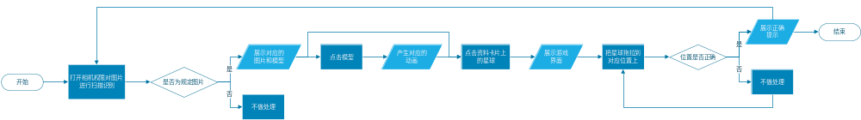
打开apk允许相机权限，对下图的八个图片之一进行扫描，可识别出其对应的资料信息及同款模型，模型有简单的交互功能，点击资料信息上的星球图案可进入对应的游戏画面，把对应星球拖拉到相应的轨道上即可通过游戏。

技术细节
1、建立License Manager和Target Manager
对于每一个用Vuforia开发的AR程序来说，都有一个唯一的license key，在Unity中必须首先要在ARCamera中输入这个唯一的key之后，才能使用Vuforia进行识别。在Vuforia的开发者平台上，License Manager就是一个用来提供创建和管理App license的工具。
Vuforia的Target Manager是一个创建和管理对象数据库database的网页工具，在这里可以创建数据库database，可以进入database里添加识别对象target。数据库database是一些对象target的集合，可以将包含识别对象的database下载导入到Unity中进行识别。
对以下八张图进行识别
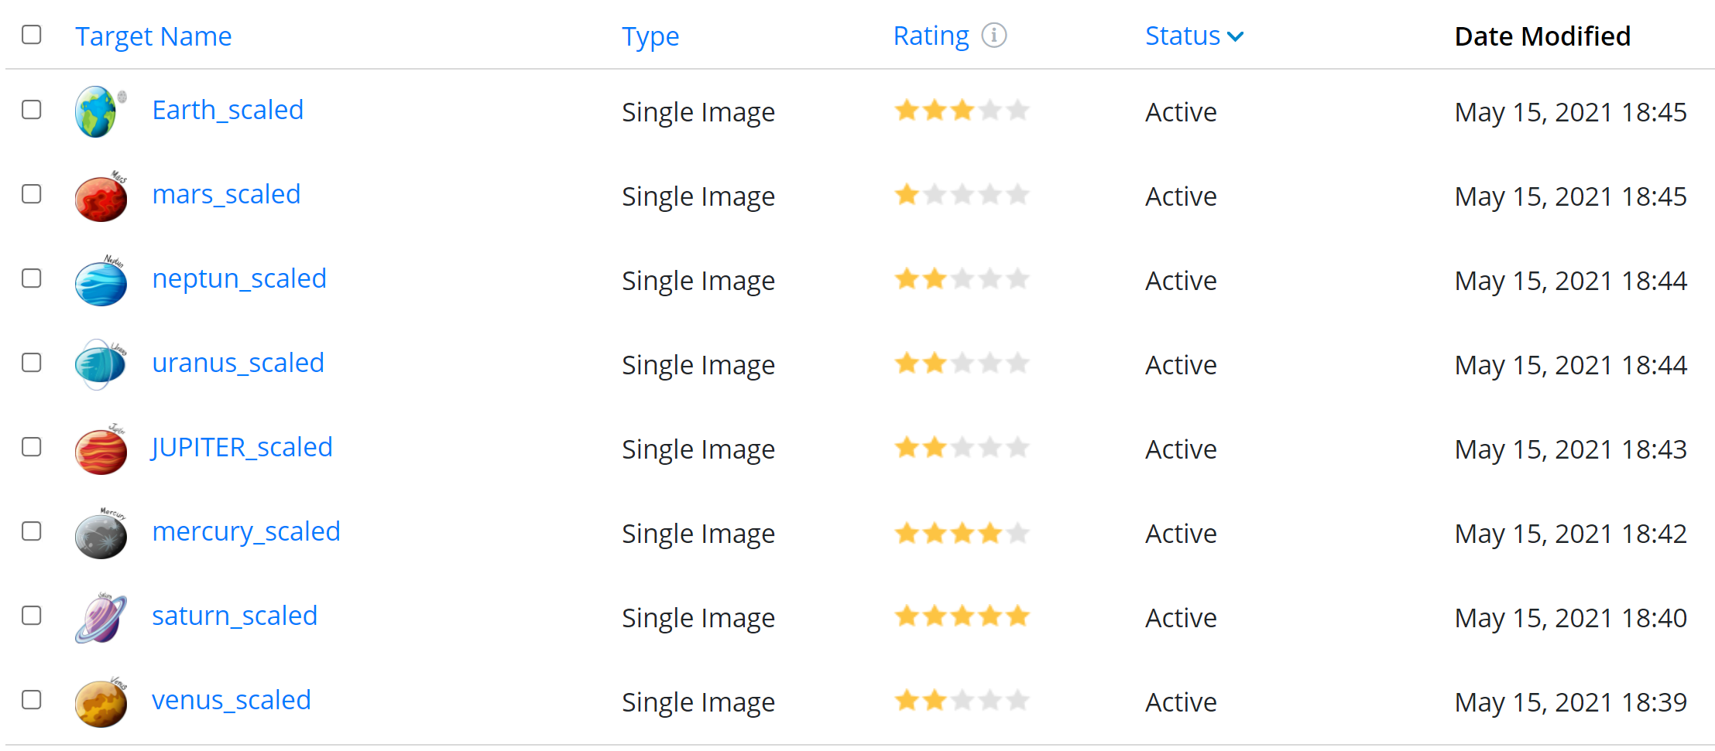
2、汇入database，设定AR camera和ImageTarget
ImageTarget对导入的数据库中的某张图像进行识别，编写DefaultTrackableEventHandler程序，添加一个GameObject对象，关联对应的3D模型，使得当识别到设置的图像时image和model都会展现
3、对3D模型进行动画设定
创建animator，选择其需要变换的动作，并进行前后顺序的设置，设置isplay的bool型变量，来控制动画播放条件，并给模型添加click control的程序，设置当有点击操作时，isplay设为true，即播放动画
4、对游戏进行设计
在对应的image下添加一个button组件，绑定当前image和下一个游戏界面，当点击当前image时则当前image.setActive=false，对应游戏页面为true。
在游戏界面中，设置一个小型星球图像，用于其位置的移动，编写程序，定义GameObject对象，存储成功提示，定义Transform对象，记录正确点的位置，当图像的当前位置和设置的正确点的位置相同时，展现成功提示
5、为特殊场景添加音效
当识别出图像时，播放相应的提示音，在对应的DefaultTrackableEventHandler程序下定义AudioClip对象，用于存放音频文件，再定义一个PlaywelcomeClip函数，其中调用PlayClipAtPoint方法，播放3D音效，最后在OnTrackingFound方法下，调用编写好的PlaywelcomeClip函数，并延迟0.5f后播放
对于image下的提示音则直接可以添加AudioSource组件实现，不必编写程序

实验结果（这部分非常重要，多放一些效果图，配以实验数据和统计结果的说明与讨论）
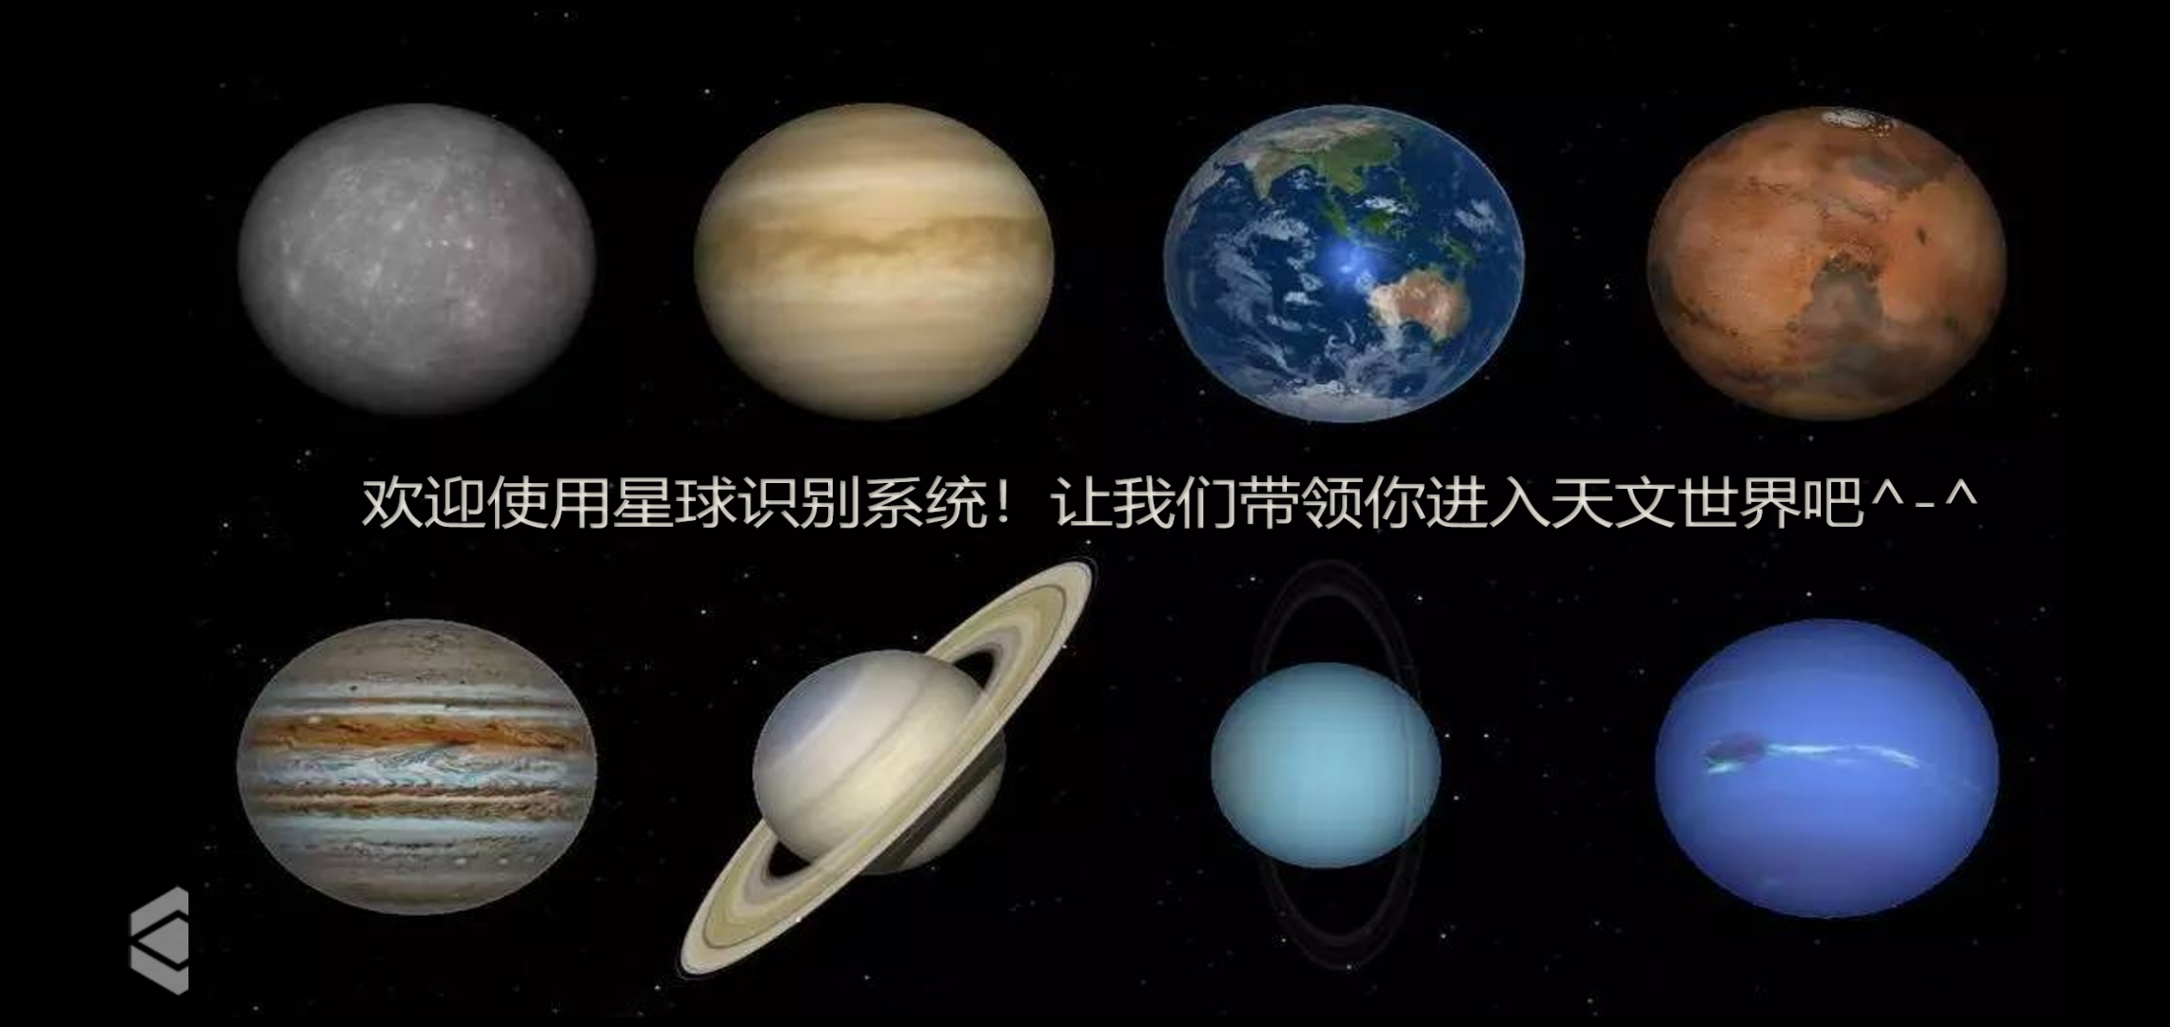

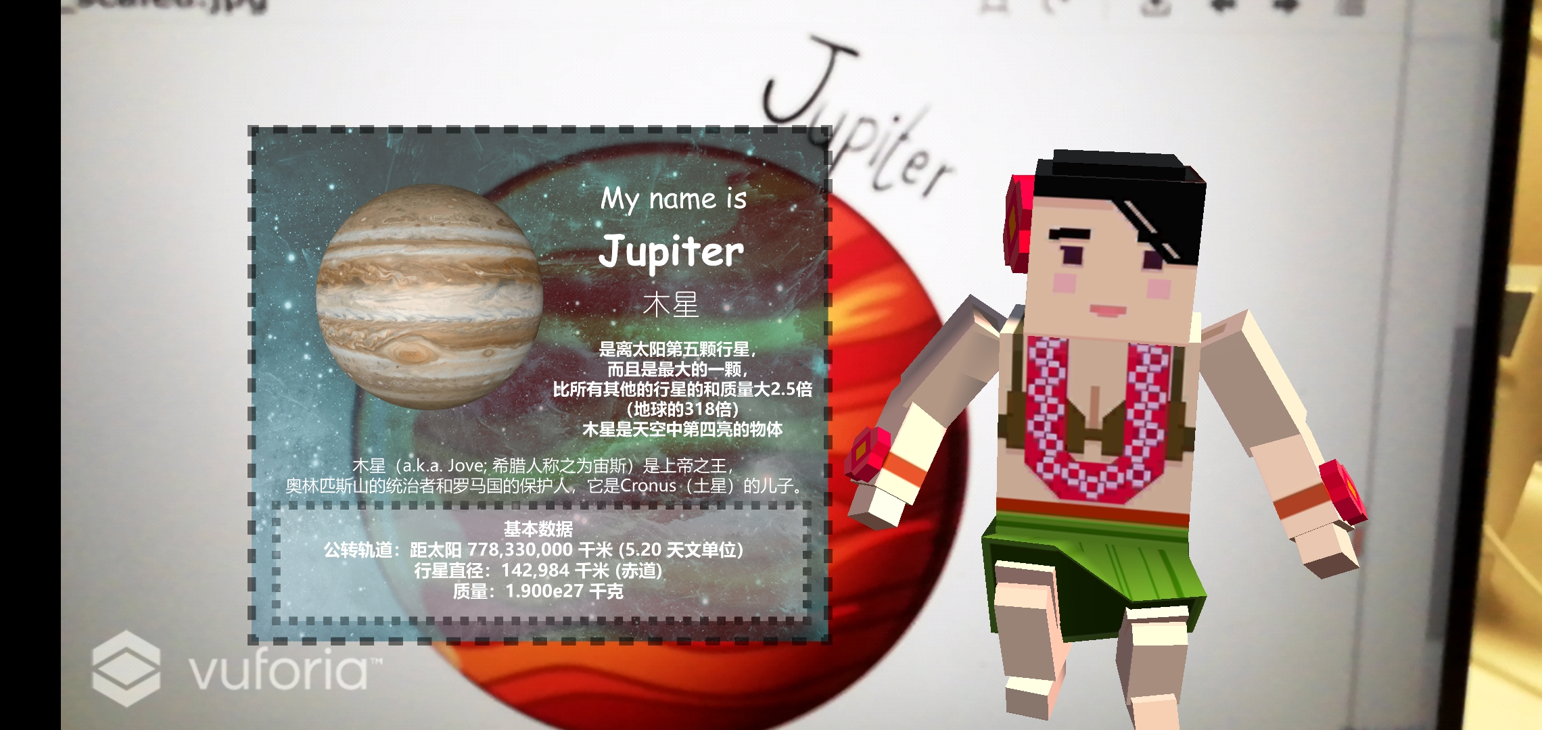

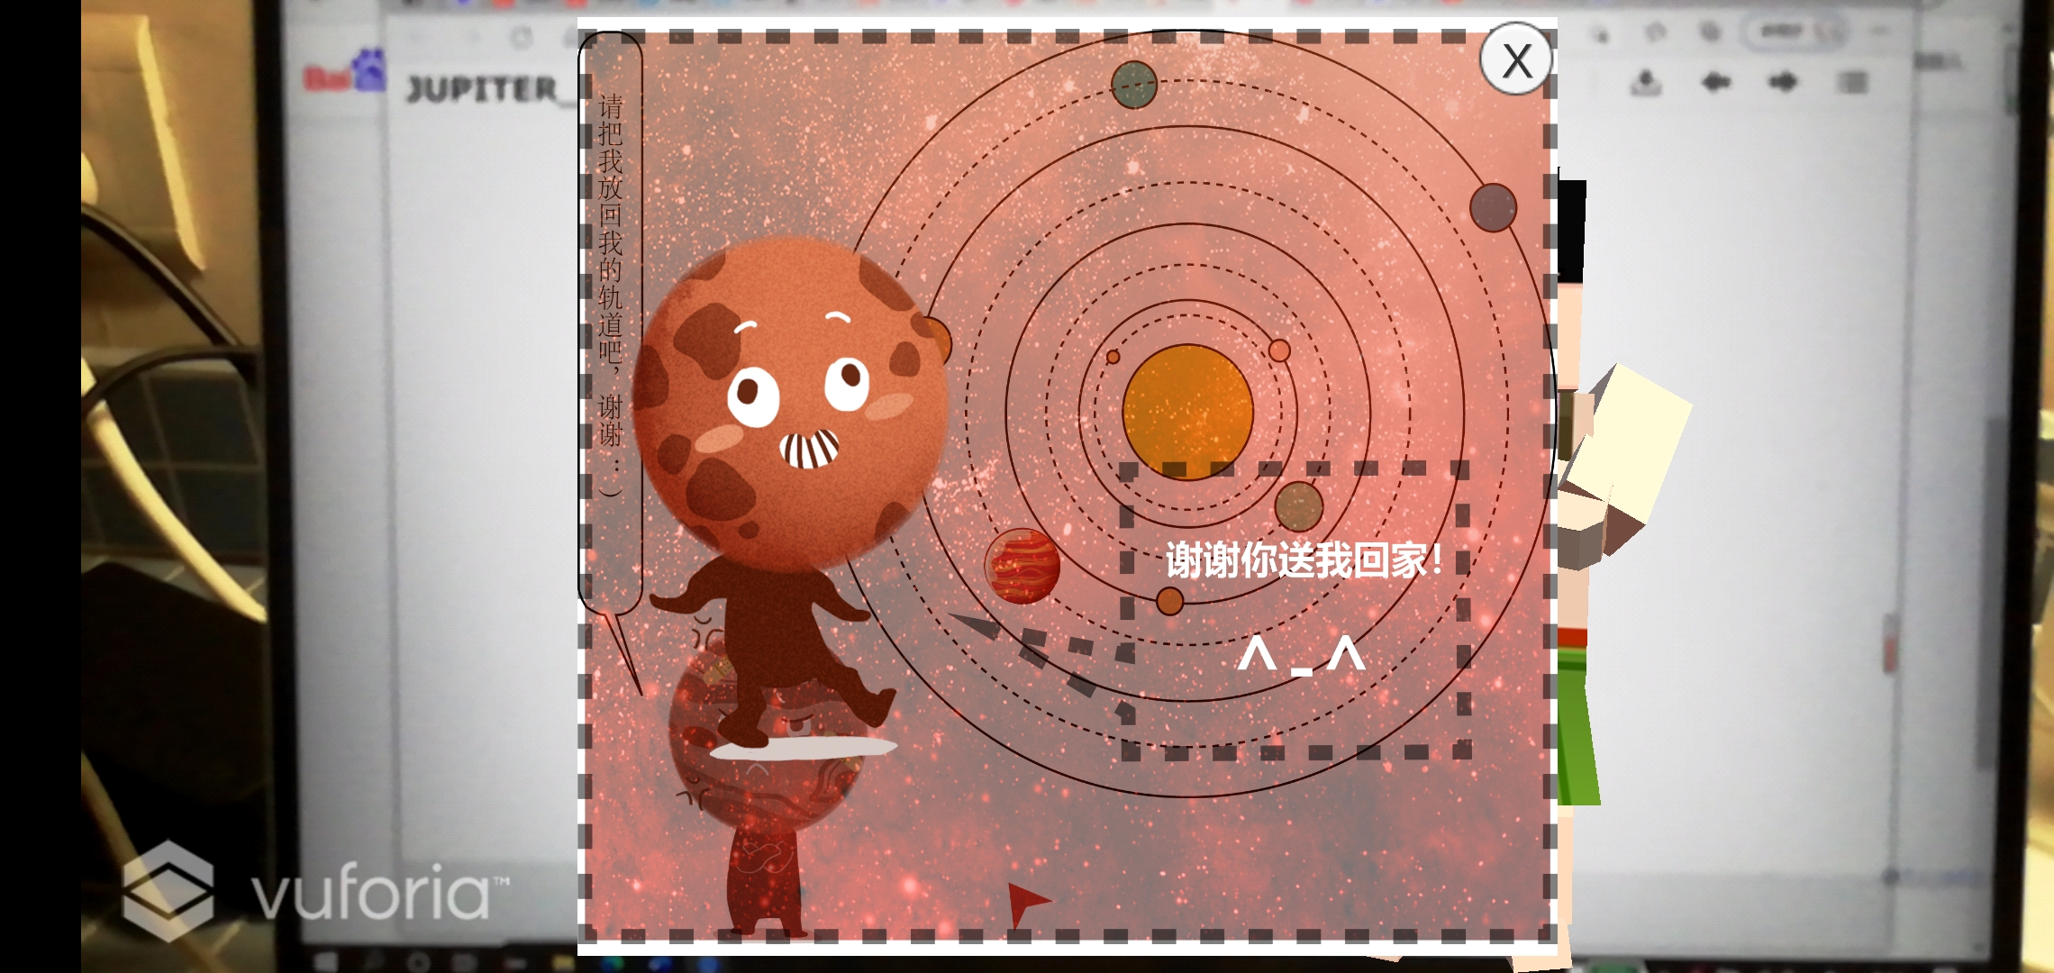

结论（一段话总结，并可展望未来）

强现实特效非常逼真，利用AR技术开发的行星识别系统进行学习，学习过程具有真实感、体验感、沉浸感，增强了学生学习天文学知识的兴趣，可以达到寓教于乐的教学效果。

不仅是我们想到要制作这样一个小小的系统，近年来随着计算机视觉的快速发展，人们越来越希望能够以方便快捷的方式了解信息内容以及更深刻的视觉体验和实时交互。增强现实技术为校网宣传文化和传播知识提供了强有力的技术支撑。在学校里，学校展览馆需要摆脱展览文字信息，教室需要虚拟的多媒体课程，校园需耍虚拟学校整体布局，如果将计算机生成的虚拟物体或场景信息叠加到真实场景中，从而实现对现实的增强，也极大增强了趣味性。

增强现实技术的应用领域非常广泛，从博物馆展览、医疗上的远程手术、工业上的训练指导等应用领域，到一些与人类生活更为接近的领域：如新闻、娱乐以及教育事业。美国巴特尔研究所在一项研究报告中列出10个2020年最具战略意义的技术趋势，这些趋势将决定着未来一个时期的社会发展特征，其中排名第10位的便是增强现实技术。因此增强现实技术的研究就成为一个必然的趋势。

参考文献(References):（所列参考文献注意格式，且在正文中加以引用）

- 佚名.AR（增强现实）[J].上海信息化，2016（10）：10-11.
- 增强现实(AR)技术在教育教学中的设计与应用.江西理工大学图书馆.G642-A.341000.(李轶)
- 技术在小学科学教育中的应用研究.《现代信息科技》2020年 第19期(黄键 卓皓 董湛).福建幼儿师范高等专科学校.福建福.350007.
- 季至宇.VR与AR技术教育应用研究[J].软件导刊，2017（10）：224-226.
- AR技术运用到设计教育中的创新研究.CNKI:SUN:GYSH.0.2018-02-038.邓楚君.
- 苏凯，赵苏砚.VR虚拟现实与AR增强现实的技术原理与商业应用[M].北京：人民邮电出版社，2017，443-460.
- 蔡苏，张晗.VR/AR教育应用案例及发展趋势[J].数字教育，2017（3）.

